Inhalt der obigen Datei:

https://www.eventsofa.de/tagungsraum-düsseldorf

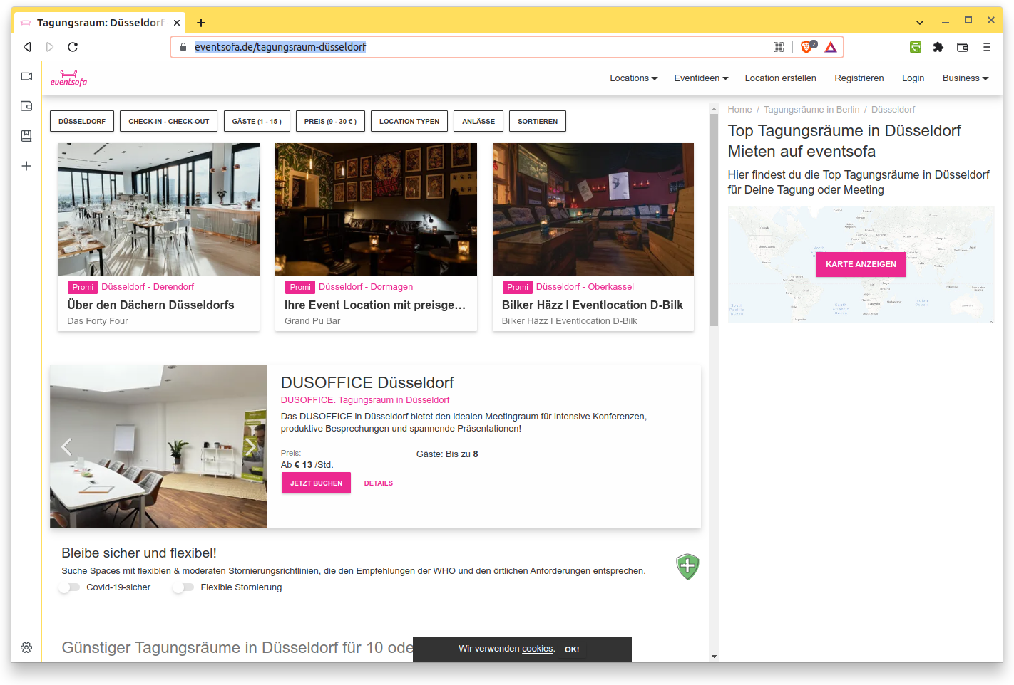

Hier habe ich am 12.10.2022 nichts gefunden.

